問題１
下記の実行結果となるように、未完成プログラムの空欄部分を埋めてプログラムを完成させてください。

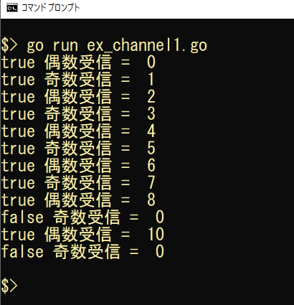
実行結果

未完成プログラム ファイル名：ex_channel1.go

package main

import "fmt"

/**
チャンネル送信関数の定義
関数シグニチャ
関数名：sendEven
引数：
limit：偶数の上限数（型 int）
s：送信チャンネル（型 chan<- i）
処理：
指定された上限数までの偶数を生成し、送信チャンネルに送信する
送信が終わればクローズする
戻り値：なし
*/
プログラム作成部分

/**
チャンネル送信関数の定義
関数シグニチャ
関数名：sendOdd
引数：
limit：奇数の上限数（型 int）
s：送信チャンネル（型 chan<- i）
処理：
指定された上限数までの奇数を生成し、送信チャンネルに送信する
送信が終わればクローズする
戻り値：なし
*/
プログラム作成部分

func main() {

// チャネルの作成
evenChan := ＿＿＿＿＿（１）＿＿＿＿＿ // 偶数用チャンネル
oddChan := ＿＿＿＿＿（１）＿＿＿＿＿ // 奇数用チャンネル

/**
ゴルーチンを生成し、偶数用チャンネルに１０までの偶数を送信
*/
＿＿＿＿＿（２）＿＿＿＿＿
/**
ゴルーチンを生成し、奇数用チャンネルに７までの偶数を送信
*/
＿＿＿＿＿（３）＿＿＿＿＿

// 受信プロセス（無限ループ）
for {
// 偶数用チャンネルより偶数を受信する
＿＿＿＿＿（４）＿＿＿＿＿
// 奇数用チャンネルより奇数を受信する
＿＿＿＿＿（５）＿＿＿＿＿

/**
偶数用、奇数用のゴルーチン両方の処理が終わるのを判断し
終了したら受信を終了する
*/
if ＿＿＿＿＿（６）＿＿＿＿＿ {
break
}

// 受信した偶数を表示する
fmt.Println(evenOk, "偶数受信 = ", evenVal)
// 受信した奇数を表示する
fmt.Println(oddOk, "奇数受信 = ", oddVal)
}
}

